Z A P I S N I K
15. sjednice Vijeća Mjesnog odbora Malešnica održane 27. kolovoza 2026.
Zagreb, Ulica Ivane Brlić - Mažuranić 18 s početkom u 18,00 sati

Nazočni članovi Vijeća:
Krešimir Lončar, Tomislav Pavlović, Željko Prosinečki, Dujo Renić, Marko Kurešić i Dario Mora.

Odsutni članovi Vijeća :
Franjo Baković, Zoran Tihomirović i Ela Varošanec Krsnik.

Ostali nazočni: nema

Predsjedava gospodin Marko Kurešić, potpredsjednik Vijeća.

Zapisnik vodi: Marko Kurešić, potpredsjednik Vijeća.

Potpredsjednik konstatira da je nazočno 6 od ukupno 9 članova Vijeća, što znači da Vijeće može pravovaljano odlučivati, te otvara 15. sjednicu Vijeća Mjesnog odbora.

Potpredsjednik Vijeća daje zapisnik 14. sjednice na verifikaciju.
Vijeće JEDNOGLASNO prihvaća tekst Zapisnika 14. sjednice, bez izmjena.

Na prijedlog potpredsjednika JEDNOGLASNO utvrđuju

DNEVNI RED

1. | Prijedlog zaključka o redovnom korištenju prostora MO Malešnica
2. | Zaključak o postavljanju prometnog ogledala na raskrižje Pribičke ulice i Ulice Donje Vrapče - donošenje zaključka
3. | Zaključak o postavljanju prometnih stupića u Ulicu Ivane Brlić Mažuranić - donošenje zaključka
4. | Zaključak o postavljanju kamera u Ulici Janka Matka - donošenje zaključka
5. | Pitanja, prijedlozi i obavijesti
Ad1. Prijedlog zaključka o redovnom korištenju prostora MO Malešnica

Uvodno obrazloženje iznosi Potpredsjednik Vijeća Marko Kurešić.

U raspravi nitko ne sudjeluje.

Vijeće jednoglasno donosi

Zaključak o redovnom korištenju prostora MO Malešnica

(Zaključak se prilaže ovom zapisniku i njegov je sastavni dio.)

Ad2. Zaključak o postavljanju prometnog ogledala na raskrižje Pribičke ulice i Ulice Donje Vrapče - donošenje zaključka

Uvodno obrazloženje iznosi Potpredsjednik Vijeća Marko Kurešić.

U raspravi nitko ne sudjeluje.

Vijeće jednoglasno donosi

Zaključak o postavljanju prometnog ogledala na raskrižje Pribičke ulice i Ulice Donje Vrapče - donošenje zaključka

(Zaključak se prilaže ovom zapisniku i njegov je sastavni dio.)

Ad3. Zaključak o postavljanju prometnih stupića u Ulicu Ivane Brlić Mažuranić - donošenje zaključka

Uvodno obrazloženje iznosi Potpredsjednik Vijeća Marko Kurešić.

U raspravi nitko ne sudjeluje.

Vijeće većinom glasova od 5 ZA (Krešimir Lončar, Tomislav Pavlović, Dujo Renić, Marko Kurešić i Dario Mora), 0 PROTIV , 1 SUZDRŽANO (Željko Prosinečki) donosi

Zaključak o postavljanju prometnih stupića u Ulicu Ivane Brlić Mažuranić - donošenje zaključka

(Zaključak se prilaže ovom zapisniku i njegov je sastavni dio.)

Ad4. Zaključak o postavljanju kamera u Ulici Janka Matka - donošenje zaključka

Uvodno obrazloženje iznosi Potpredsjednik Vijeća Marko Kurešić.

U raspravi nitko ne sudjeluje.

Vijeće jednoglasno donosi

Zaključak o postavljanju kamera u Ulici Janka Matka - donošenje zaključka

(Zaključak se prilaže ovom zapisniku i njegov je sastavni dio.)

Ad5. Pitanja, prijedlozi i obavijesti

Sjednica je završila u 18,30 sati.

KLASA: 024-08/26-003/1785
URBROJ: 251-13-11-3/024-26-2
Zagreb, 27. kolovoza 2026.

Zapisnik uredila:
Blanka Pleša
Predsjednik
Vijeća Mjesnog odbora Malešnica

Zoran Tihomirović

Na temelju članka 9. Odluke o davanju na korištenje prostora mjesne samouprave (Službeni glasnik Grada Zagreba 20/26), članka 28. Poslovnika o radu Vijeća Mjesnog odbora Malešnica i točke VI. Javnog poziva za dodjelu prostora mjesne samouprave za redovno korištenje od 18. lipnja 2026., Vijeće Mjesnog odbora Malešnica, na 15. sjednici, 27. kolovoza 2026., donijelo je

ZAKLJUČAK
o redovnom korištenju prostora MO Malešnica

- Vijeće je razmotrilo zaprimljene prijave za redovno korištenje prostora Malešnica, Ulica Ivane Brlić Mažuranić 18.

- Vijeće odobrava redovno korištenje prostora u razdoblju od 1. rujna 2026. do 31. kolovoza 2027., bez naknade:

- Dvorana A, Društvo sportske rekreacije Stenjevec, svaki ponedjeljak 09:00-12:00 i svaki četvrtak 09:00-12:00
- Dvorana A, Zagrebački savez sportske rekreacije „Sport za sve“, svaki ponedjeljak 13:00-15:00 i svaka srijeda 13:00-15:00
- Dvorana A, Baptistička crkva Zagreb-Malešnica, svaka nedjelja 10:00-12:00
- Dvorana A, Udruga umirovljenika i starijih osoba Malešnica, 1. i 3. utorak 16:00 - 17:00, 1. i 3. četvrtak: 16:00 - 18:00, 2. i 4. subota 18:00 - 21:00
- Dvorana A, Teatar Cirkus PUNKT, svaki ponedjeljak 19:00-21:00 i svaka subota 10:00-12:00
- Dvorana A, Hvidra Susedgrad, svaki utorak 18:00-21:00
- Dvorana A, SOKAZ, svaka srijeda 19:00-22:00 i svaka nedjelja 18:00-21:00
- Dvorana A, Centar Kreativnog Plesa, svaki utorak 14:00-16:00, svaka srijeda 11:00-13:00 i svaki petak 09:00-11:00
- Dvorana A, Hrvatski Proeduka Centar, ponedjeljak 16:00-18:00, srijeda 16:00-18:00 i petak 16:00-18:00
- Dvorana B, Društvo sportske rekreacije Stenjevec, svaki ponedjeljak 09:00-12:00 i svaki četvrtak 09:00-12:00
- Dvorana B, Klub liječenih alkoholičara Malešnica, svaki ponedjeljak 18:00-20:00
- Dvorana B, Baptistička crkva Zagreb-Malešnica, svaka nedjelja 08:00-10:00
- Dvorana B, Udruga umirovljenika i starijih osoba Malešnica, svaki utorak 16:00-19:00 i svaki četvrtak: 16:00-19:00
- Dvorana B, Hrvatska Socijalno-Liberalna Stranka, 1. i 3. srijeda 20:00-22:00
- Dvorana B, Hrvatska Udruga Laboratorijske Medicine, svaka srijeda 16:00-19:00
- Dvorana B, Upciklići, svaki utorak 09:00-12:00
- Dvorana B, MOST, 1. i 3. utorak 21:00-22:00

- Vijeće djelomično odobrava redovno korištenje prostora u razdoblju od 1. rujna 2026. do 31. kolovoza 2027., bez naknade:

- Dvorana A, Možemo! - politička platforma, svaki četvrtak 18:00-21:00 /odobrava se traženo trajanje termina, ali drugim danom i u Dvorani A budući da u traženom terminu Dvoranu B koriste drugi korisnici/
- Dvorana A, Udruga Umjetnika August Šenoa, 4. petak 18:00-21:00 /odobrava se traženo trajanje termina, ali drugim danom zbog korištenja dvorane od strane drugih korisnika/
- Dvorana A, Stolnoteniski savez Zagreba, svaki ponedjeljak 21:00-22:00, svaki utorak 21:00-22:00, svaki četvrtak 21:00-22:00 i svaki petak 21:00-22:00 / Odobreni su svi termini osim ponedjeljka koji je odobren od 21:00-22:00 umjesto traženog budući da je taj termin bio odobren ranije i više korisnika zatražilo je korištenje dvorane A ponedjeljkom/
- Dvorana A, Stolnoteniski klub Parkinson Pong, svaka subota 12:00-15:00 /termini ponedjeljkom i petkom odbijeni su zbog drugih korisnika, a subotnji je termin pomaknut na 12:00-15:00 čime se korisniku u cijelosti nadoknađuje traženi tjedni fond sati/
- Dvorana A, Šahovski klub „Podsused", 1., 2. i 3. petak 19:00-21:00 /odobrava se traženo trajanje termina, ali drugim danom zbog korištenja dvorane od strane drugih korisnika; ostali zatraženi termini odbijeni su zbog drugih korisnika/
- Dvorana A, STK Rakuni, nedjelja 15:00-18:00 /odobrava se drugi traženi termin, a prvi se odbija zbog korištenja prostora od strane drugih korisnika/
- Dvorana B, Domovinski Pokret, 1. petak 18:00-20:00 /odobren je traženi termin, ali je korisnik umjesto Dvorane A smješten u Dvoranu B koja je adekvatan prostor za održavanje sastanaka političke stranke/
- Dvorana B, Hrvatska Demokratska Zajednica (Zajednica žena Katarina Zrinski), 5. subota 10:00-12:00 /odobren je traženi termin, ali je korisnik umjesto Dvorane A smješten u Dvoranu B koja je adekvatan prostor za održavanje sastanaka političke stranke/
- Dvorana B, Hrvatska Demokratska Zajednica, 4. petak 18:00-20:00 /odobren traženi je termin, ali je korisnik umjesto Dvorane A smješten u Dvoranu B koja je adekvatan prostor za održavanje sastanaka političke stranke; za termin četvrtkom tražili su otkazivanje zahtjeva/
- Dvorana B, Hrvatska Seljačka Stranka, 2. i 4. utorak 19:00-21:00 /korisnik je umjesto Dvorane A smješten u Dvoranu B koja je adekvatan prostor za održavanje sastanaka političke stranke; termin je pomaknut sat vremena kasnije od traženog zbog korištenja dvorane od strane drugih korisnika/
- Dvorana B, Socijaldemokratska Partija Hrvatske, 2. i 4. srijeda 20:00-22:00 /korisnik je umjesto Dvorane A smješten u Dvoranu B koja je adekvatan prostor za održavanje sastanaka političke stranke; odobreno je traženo trajanje termina, ali u drugim tjednima i kasnije od traženog zbog korištenja dvorane od strane drugih korisnika/
- Dvorana B, Udruga za inovativno obrazovanje LU ME DO, 2. i 3. petak 18:00-21:00 /termin se djelomično odobrava zbog drugih korisnika koji koriste dvoranu u traženo vrijeme/
- Dvorana B, Hrvatska Stranka Umirovljenika, 1. petak 16:00-18:00 /odobren temrin dva sata ranije od traženog zbog korištenja dvorane od strane drugih korisnika/

- Vijeće odbija sljedeće prijave za redovno korištenje prostora:

- Dvorana A, radiant Code, Ponedjeljak: 20:00 - 22:00, Srijeda: 20:00 - 22:00, Nedjelja: 20:00 - 22:00; djelatnost tvrtke radiantCode se ne poklapa za svrhom korištenja.
- Dvorana A, Karate klub 10. dan, Ponedjeljak: 20:00 - 22:00, Srijeda: 20:00 - 22:00, petak: 20:00 - 22:00; termin se odbija zbog korištenja prostora od strane drugih korisnika

- Ovaj zaključak bit će dostavljen Gradskom uredu za mjesnu samoupravu, promet, komunalne poslove, civilnu zaštitu i sigurnost.

KLASA: 024-08/26-003/1785
URBROJ: 251-13-11-3/024-26-3
Zagreb, 27. kolovoza 2026.
Predsjednik
Vijeća Mjesnog odbora
Malešnica

Zoran Tihomirović

u.z. Marko Kurešić, potpredsjednik Vijeća Mjesnog odbora Malešnica

Na temelju članka 100. Statuta Grada Zagreba (Službeni glasnik Grada Zagreba (23/16, 2/18, 23/18, 3/20, 3/21, 11/21 - pročišćeni tekst, 16/22) Vijeće Mjesnog odbora Malešnica na 15. sjednici, 27. kolovoza 2026., donijelo je

Z A K L J U Č A K
o postavljanju prometnog ogledala na raskrižje Pribičke ulice i Ulice Donje Vrapče

- Vijeće Mjesnog odbora Malešnica razmatralo je postavljanje prometnog ogledala na raskrižje Pribičke ulice i Ulice Donje Vrapče.

- Vijeće je odlučilo da je suglasno s postavljanjem prometnog ogledala na raskrižje Pribičke ulice i Ulice Donje Vrapče. Prikaz mikrolokacije sastavni je dio ovog zaključka.

- Ovaj će zaključak biti dostavljen Vijeću gradske četvrti Stenjevec.

KLASA: 024-08/26-003/1785
URBROJ: 251-13-11-3/024-26-4
Zagreb, 27. kolovoza 2026.

Predsjednik
Vijeća Mjesnog odbora

Zoran Tihomirović

u.z. Marko Kurešić, potpredsjednik Vijeća Mjesnog odbora Malešnica

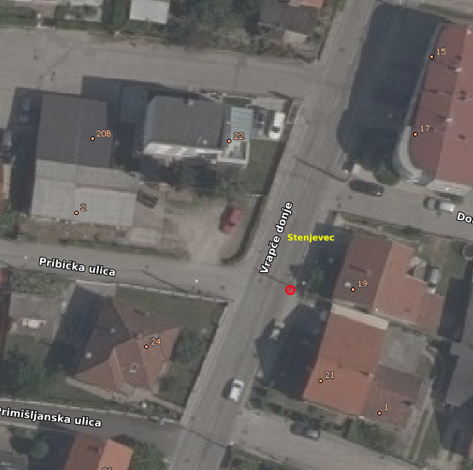

Na temelju članka 100. Statuta Grada Zagreba (Službeni glasnik Grada Zagreba (23/16, 2/18, 23/18, 3/20, 3/21, 11/21 - pročišćeni tekst, 16/22) Vijeće Mjesnog odbora Malešnica na 15. sjednici, 27. kolovoza 2026., donijelo je

Z A K L J U Č A K
o postavljanju prometnih stupića u Ulici Ivane Brlić Mažuranić 42

- Vijeće Mjesnog odbora Malešnica razmatralo je postavljanje prometnih stupića kod pješačkog prijelaza u ulici Ivane Brlić Mažuranić 42.

- Vijeće je odlučilo da je suglasno s postavljanjem prometnih stupića kod pješačkog prijelaza u ulici Ivane Brlić Mažuranić 42. Prikaz mikrolokacije sastavni je dio ovog zaključka.

- Ovaj će zaključak biti dostavljen Vijeću gradske četvrti Stenjevec.

KLASA: 024-08/26-003/1785
URBROJ: 251-13-11-3/024-26-5
Zagreb, 27. kolovoza 2026.

Predsjednik
Vijeća Mjesnog odbora

Zoran Tihomirović

u.z. Marko Kurešić, potpredsjednik Vijeća Mjesnog odbora Malešnica

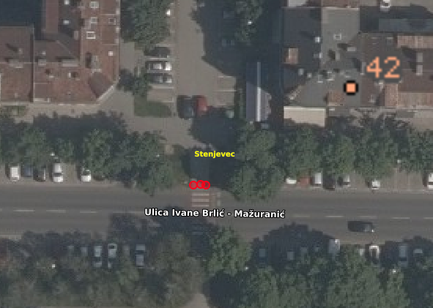

Na temelju članka 100. Statuta Grada Zagreba (Službeni glasnik Grada Zagreba (23/16, 2/18, 23/18, 3/20, 3/21, 11/21 - pročišćeni tekst, 16/22) Vijeće Mjesnog odbora Malešnica na 15. sjednici, 27. kolovoza 2026., donijelo je

Z A K L J U Č A K
o postavljanju kamera za nadzor spremnika za odlaganje otpada u Ulici Janka Matka

- Vijeće Mjesnog odbora Malešnica raspravljalo je o postavljanju kamera za nadzor spremnika za odlaganje otpada u Ulici Janka Matka.

- Vijeće traži postavljanje kamera za nadzor spremnika za odlaganje otpada u Ulici Janka Matka. Prikaz mikrolokacije sastavni je dio ovog zaključka.

- Ovaj će zaključak biti dostavljen Vijeću gradske četvrti Stenjevec.

KLASA: 024-08/26-003/1785
URBROJ: 251-13-11-3/024-26-6
Zagreb, 27. kolovoza 2026.

Predsjednik
Vijeća Mjesnog odbora
Malešnica

Zoran Tihomirović

u.z. Marko Kurešić, potpredsjednik Vijeća Mjesnog odbora Malešnica



